高二生物选择性必修二学案
第二章第3节 群落的演替
【学习目标】
【生命观念】通过分析裸岩上的演替和弃耕农田上的演替，阐明演替的概念、类型和过程。
【科学思维】通过分析人类活动与演替的关系，说明人类活动对群落演替的影响。
【社会责任】认同我国实行退耕还林、还草、还湖的政策。
预学案—教材研读（自主学习）
一、演替的类型
1.群落演替的概念
随着时间的推移，一个群落被 的过程。
2.群落演替的类型
（1）初生演替
①概念：是指在一个从来没有被植物覆盖的地面，或者是原来存在过植被、但被 的地方发生的演替。
②过程：裸岩阶段→ →苔藓阶段→ →灌木阶段→乔木阶段
③举例：
（2）次生演替
①概念：是指在原有植被虽已不存在，但原有 基本保留，甚至还保留了植物的 的地方发生的演替。
②过程：弃耕的农田→ →多年生杂草、小灌木→ →乔木林。
③举例：
（3）自然群落演替的共同点
都是从 的群落发展为结构复杂的群落，群落中的 增多， 得到更充分的利用。
（4）影响群落演替的因素
①外部因素：群落 的变化
②生物的迁入、迁出。
③内部因素：群落内部种群 的发展变化。
④人类活动。
二、人类活动对群落演替的影响
1.根据下列人类活动对群落演替的影响进行归类
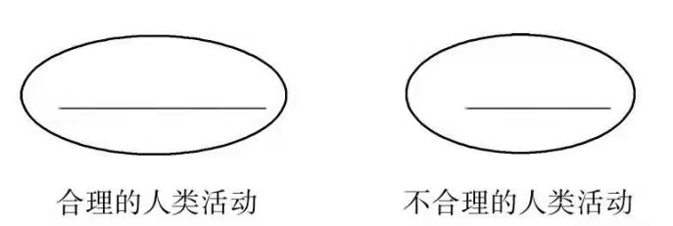
a.封山育林 b.砍伐森林 c.治理沙漠 d.填湖造地 e.捕杀动物 f.建立人工群落 g.管理草原

2.结果：使群落演替按照不同于自然演替的 进行
三、退耕还林、还草、还湖
（1）存在的问题：以牺牲环境为代价的垦殖活动，导致了严重的水土流失，并且成为洪涝灾害频繁发生的重要原因。
（2）目的：为处理好经济发展同人口、资源、环境的关系，走 道路
（3）措施：我国政府颁布了《退耕还林条例》，自2003年1月20日起施行。
判断：(1)次生演替的速率比初生演替的速率快( )
(2)演替过程中群落的物种组成不断变化，可发生优势取代( )
(3)演替达到相对稳定的阶段后，群落内物种组成不再变化( )
(4)群落演替中的森林阶段对太阳光的利用比灌木阶段更充分( )
(5)某海岛上的群落因开发旅游，可能会按照不同于自然演替的方向和速度进行演替( )
(6)自然群落往往是向物种丰富度越来越高的方向演替，而且种间关系越来越复杂( )
(7)所有群落演替都一定能形成森林。（ ）
导学案—课堂探究（疑难点拨）
任务一：演替的类型
- 从裸岩上开始的群落演替分析
阅读课本39页“发生在裸岩上的演替”示意图，回答问题：
问题1：裸岩上首先定居的生物为什么不是苔藓和草本植物，而是地衣呢？

问题2：举例说明，群落演替不是“取而代之”，而是“优势取代”？

- 弃耕农田上的演替分析
阅读课本40页“弃耕农田上的演替”示意图，回答问题：
问题3：为什么农田弃耕后，很快就会长满一年生的杂草？

问题4：所有演替都会发展成为森林吗？一个群落最终演替到什么阶段，主要受哪些因素的影响？

三：阅读课本41页:归纳比较裸岩与弃耕地上发生演替的异同
演替类型
实例 | 裸岩 | 弃耕地
起始条件
演替阶段 | 裸岩→地衣→苔藓→草本→灌木→乔木 | 弃耕地→草本→灌木→乔木
速度
共同点 | 有机物越来越 ， 物种丰富度逐渐 ，  食物网越来越 ， 群落的结构越来越 。  最终群落发展成一个与所处环境相适应的相对稳定的状态。
例题1：下列有关初生演替和次生演替的叙述中，正确的是( )
A．初生演替速度缓慢，次生演替速度较快
B．初生演替能形成森林，次生演替很难形成森林
C．初生演替形成的群落内无竞争现象，次生演替形成的群落内竞争明显
D．冰川泥上进行的演替是初生演替，火山岩上进行的是次生演替
例题2：某山区实施退耕还林之后,群落经过数十年的演替发展为森林。图甲、乙、丙分别表示群落演替的三个连续阶段中,优势植物种群数量变化情况。下列错误的是( )
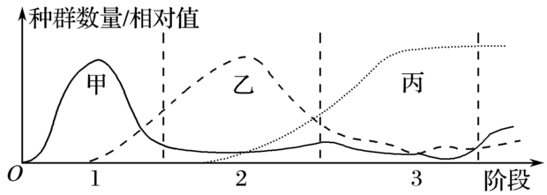
A. 实施退耕还林等措施之后,可增大部分野生动植物种群的环境容纳量
B. 甲、乙、丙之间为竞争关系,第3阶段群落具有明显的垂直分层现象
C. 演替中后一阶段优势物种的兴起,一般会造成前一阶段优势物种的消亡
D. 该过程中,群落的物种丰富度会逐渐提高

任务二：人类活动对群落演替的影响实例
阅读课本42页“分析人类活动影响群落演替的实例”回答问题：
问题5：我国黄土高原因人类移民屯垦和大量砍伐森林，导致大片森林和草原消失，据此分析人类活动使群落演替向什么方向进行？列举人类还有哪些活动会使群落演替往此方向进行？

问题6：自然演替通常朝着什么方向进行？人类活动均使演替朝不同于自然演替的方向进行吗?举例说明为什么?

例题3．(2023·陕西渭南高二联考)据调查，某地区由于气候越来越干燥，森林逐渐被灌丛取代，这也是自然界存在的一种演替类型。近年来，由于人类过度开垦，导致局部灌丛出现了荒漠化，该现象表明：与该地区具有的自然演替相比，人类的开垦活动使得该地区群落的( )
A．演替速度变快，演替的方向未变 B．演替速度变慢，演替的方向未变
C．演替速度未变，演替的方向改变 D．演替速度未变，演替的方向未变
练学案—课后提升（重难点巩固）
1、如图表示某地云杉林的形成过程。下列相关叙述，正确的是 ( )
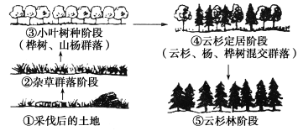
A. 该群落的演替属于初生演替，群落结构越来越复杂
B. 在人为干扰下，可能发生⑤→①的动态变化，但不属于群落演替
C. 该群落演替是群落内部因素和外界环境因素综合作用的结果
D. 在⑤云杉林群落中有明显的垂直结构，没有水平结构
2、“退耕还林”是实现“绿水青山就是金山银山”的重要措施之一，下图是科研人员对某地不同退耕年限植物群落的物种数目变化的调查结果，请分析作答：
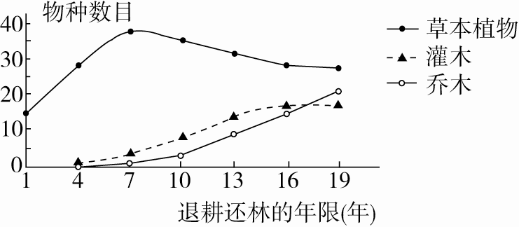
(1)在演替过程中，群落的 发生了较大的变化，这是区分不同群落的重要特征。
(2)发生在退耕地上的演替为 演替，在此演替过程中演替速度快的原因是 。
(3)如果第2年在该地区人为种植一些灌木和乔木，并加以保护，则草本植物的丰富度达到最大的时间将 (填“不发生变化”“提前”或“推后”)。与自然演替相比，退耕还林与禁牧使得该山区群落的演替速度 (填“变快”或“变慢”) 。

